Didactique du français : historique et fondements
Différence entre « pédagogie » et « didactique » du français
Au début des années 1980, alors qu’une confusion existe entre les termes « pédagogie » et « didactique », le mot « pédagogie » est le plus couramment employé. Les deux termes sont aussi souvent utilisés comme synonymes ou comme étant légèrement différents pendant cette période. Par contre, il est maintenant possible de réellement distinguer ces deux concepts (pédagogie et didactique).
Qu’est-ce que la pédagogie?
Il s’agit d’une « [d]iscipline éducationnelle normative dont l’objet concerne les interventions de l’enseignant dans des situations pédagogiques réelles » (Legendre, 2005, p. 1007). En d’autres mots, la pédagogie est donc dans l’action, dans la manière d’enseigner en salle de classe, de façon plus générale. La didactique, quant à elle, c’est toute la réflexion « avant », « pendant » et « après » l’enseignement en salle de classe.
En 1986, le terme « didactique » prend sa place par la création de l’Association internationale pour le développement de la recherche en Didactique du français langue maternelle (DFLM) qui réunit des spécialistes de la discipline, appelés des didacticiens, provenant de toute la francophonie. Le terme « didactique » est encore considéré aujourd’hui comme étant polysémique. De surcroit, en anglais, le mot « didactique » est rarement utilisé. Certains chercheurs francophones l’utilisent et le traduisent sous la forme « didactic ». Par contre, du côté anglophone, un terme plus général est utilisé. En effet, pour parler de la didactique du français, la traduction est French Education (donc l’enseignement-apprentissage du français) et non French Didactic.
Qu’est-ce que la didactique?
La définition de la didactique (du français) qui semble la plus appropriée serait : une « [d]iscipline éducationnelle dont l’objet est la planification, le contrôle et la régulation de la situation pédagogique » (Legendre, 2005, p. 403). En effet, en didactique, il y a :
- une planification des stratégies d’enseignement-apprentissage;
- une mise en place de ces stratégies selon les objectifs poursuivis (c’est-à-dire ce que l’élève doit apprendre dans le programme d’études);
- un retour sur ce qui a fonctionné et ce qui a moins bien fonctionné dans le but de réviser ou de réguler sa pratique, ses stratégies, ses méthodes, ses procédés, etc.
En résumé, la didactique est donc « la focalisation sur les contenus et sur leurs relations à l’enseignement et aux apprentissages qui spécifie les didactiques » (Reuter, 2011, p. 36).
Les fondements (ou les bases) de la didactique s’appuient sur des concepts et des méthodes existant déjà en linguistique, en sciences de l’éducation, en psychologie cognitive et en sociologie (pour ne nommer que ceux-là). En effet, la didactique s’est construite par l’entremise d’emprunts à divers domaines, et :
[…] peu importe le nombre de concepts dont la didactique du français pourrait s’attribuer la paternité, ce qui compte est la manière dont elle peut organiser son interprétation conceptuelle des faits qu’elle se donne à éclairer. Car rien ne permet de mettre en doute le fait que, si la didactique du français s’est imposée comme discipline nouvelle et nécessaire dans le champ des recherches sur l’éducation, c’est qu’elle permettrait de mettre l’accent sur certaines dimensions spécifiques qu’aucune autre discipline de recherche ne permettrait de traiter centralement. Qu’elle n’ait pas, dans cette entreprise, jugé urgent d’élaborer des concepts spécifiques et des méthodes particulières est de peu d’importance : ce qui importe en revanche est qu’elle ait construit – et continue de construire – une armature conceptuelle et méthodologique suffisamment solide pour lui permettre de répondre aux exigences de son programme scientifique. (Dauney, Reuter et Schneuwly, 2011, p. 25)
Encore aujourd’hui, les débats ne sont toujours pas clos relativement à cette discipline en émergence. (Dabène, 2015)
Triangle didactique
Dans la situation pédagogique (également appelée situation d’enseignement-apprentissage, par Dabène [2015] notamment) que nous avons énoncée auparavant, il y a toujours trois angles : 1) l’enseignant, 2) l’apprenant et 3) le savoir; c’est ce qu’on appelle le « triangle didactique » (Chevallard, 1985/1991) ou le « triangle pédagogique ». Voici d’ailleurs un schéma illustrant le concept.
Figure 1 : Le triangle pédagogique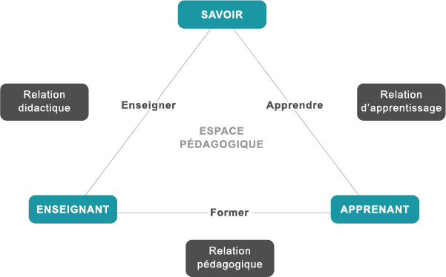
Ces trois pôles (l’enseignant, l’apprenant et le savoir) montrent donc qu’il existe une relation didactique entre l’enseignant et le savoir (c’est-à-dire les contenus à apprendre en fonction du programme d’études), une relation d’apprentissage entre l’apprenant et le savoir, ainsi qu’une relation pédagogique entre l’enseignant et l’apprenant.
Pourquoi étudier la didactique du français?
Simard (2007) décrit très bien la vision que nous avons de ce cours et ce que nous espérons qu’il vous permette d’accomplir.
Dans les cours de didactique, on familiarise les étudiants avec des démarches générales ou des activités-types plutôt qu’avec des leçons spécifiques afin d’éviter qu’ils ne deviennent de simples applicateurs de « recettes ». Le didacticien veut leur faire acquérir des principes, des critères, des stratégies et des plans d’action qui pourront leur servir de points de repère pour organiser et analyser leur enseignement, pour comprendre et juger les programmes d’études ainsi que pour évaluer du matériel didactique. En somme, il entend contribuer à la formation de véritables professionnels capables de travailler de façon autonome et d’argumenter leur choix didactique [et ce, en faisant le lien entre la théorie et la pratique]. (Simard, 1997, p. 89)

